インフルエンザが発生する季節です
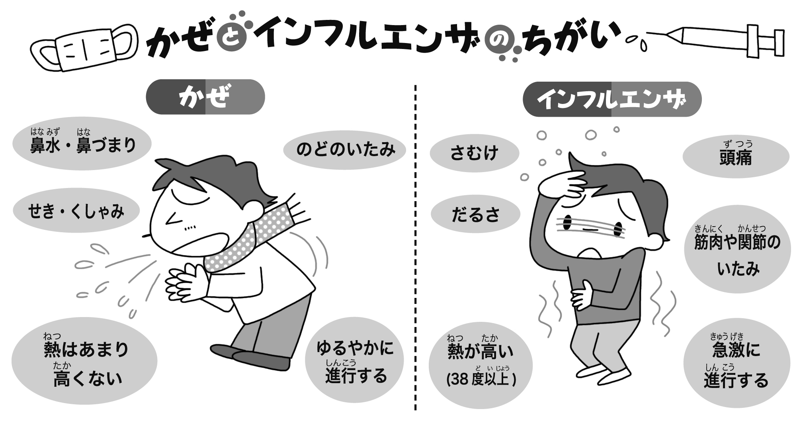
いよいよ楽しい冬休みが始まります。学校では、12月に入っても、カゼやインフルエンザ流行が見られなかったのですが、19日に高熱が出たお子さんにインフルエンザＡ型の診断を受けたことが分かりました。家族内の感染を防ぎ、どうぞおだいじにしてください。インフルエンザは、感染してから2，3日で発病します。発熱する前日から感染力がありますので、これからクリスマス会など人混みに出かける際は、マスクをし、部屋の換気や、手洗い、うがいにも心がけ予防対策を取りましょう。元気で、楽しい冬休みをお過ごしください。

